PARCOURS
ORIENTATION
DÉCOUVERTE

Cycle des Apprentissages fondamentaux

FORÊT DE BELLEBRANCHE

Corrections

Guidage
« De carrefour en carrefour »

PARCOURS BLANC

Équipe départementale EPS – 72
Réactualisé en MAI 2013
PRÉSENTATION GÉNÉRALE

Parcours de 3 km environ, réalisable en sa totalité, sur une demi-journée.

Les élèves auront 2 tâches à effectuer :

- Suivre le parcours à la fenêtre (de carrefour en carrefour) dans sa totalité en s’aidant de la carte pour se situer. A chaque intersection de sentier correspond une fenêtre.

- A chaque balise rencontrée, répondre à la question correspondant.
Les questions posées sont des pistes de travail exploitables en classe.

ORGANISATION DE LA SORTIE :

- Avant la sortie :
- Prévoir un itinéraire / questionnaire par équipe.
- Prévoir le matériel nécessaire (planchettes, crayons, gommes, trousse de secours,…) et une tenue vestimentaire adaptée à l’état du terrain et aux conditions météorologiques (chaussures adaptées, pantalon long).
- Partager la classe en groupes de 4/5 élèves accompagnés d’un adulte.
- L’adulte a pour mission d’assurer la sécurité des élèves et de les aider à suivre l’itinéraire sur la carte.

- Consignes aux élèves :
- Rester groupés. Ne pas rattraper le groupe qui précède. Il ne s’agit pas d’une course, la randonnée est basée sur l’observation.
- Par groupe : un itinéraire/questionnaire, une carte portant l’itinéraire et l’emplacement des balises.
- Répondre aux questions au fur et à mesure du parcours.
- Suivre l’itinéraire à l’aide des fenêtres du parcours :
- A chaque carrefour, faire correspondre le dessin de chaque fenêtre avec ce qui est visible sur le terrain
- Suivre la direction des flèches.

Consignes de sécurité
- Rester groupés
- Ne pas traverser de route sans l’autorisation de l’adulte

CPC EPS : Sophie BROTHIER 06 69 19 51 24

Poste 1 :
A quoi servent les numéros sur les arbres et les pancartes ? Aidez-vous de la carte.
Ils indiquent les numéros des parcelles de la forêt.

1
Grande percée
Route départementale
8
17
16
7
Départ : de la « Grande Percée »,
à l’angle des parcelles numérotées : 7-8-16-17

Grande percée
Observatoire des oiseaux

Poste 2 :
Qu’utilisent, selon vous, les usagers de cet abri ? Barre ce qui n’est pas utile.
Vous arrivez à une cabane d’observation. Vous pouvez ouvrir les volets qui donnent sur l’étang. Faîtes le silence et observez les oiseaux !
Un fusil
Des jumelles
Un appareil photo
2
Plan d’eau
6
7

Observe les oiseaux sur le plan d’eau. En t’aidant des photos, entoure ceux que tu reconnais.

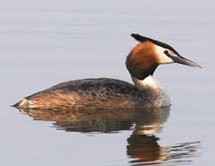 | 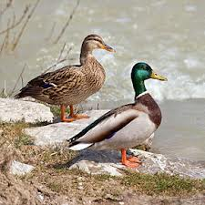 | 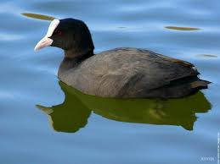 | 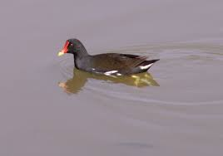 | 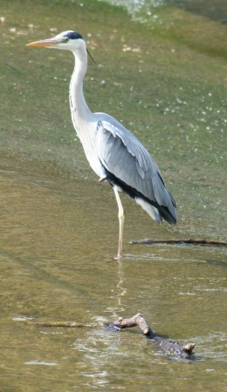
Grèbe huppé | Canard colvert | Foulque | Poule d'eau | Héron

Route départementale
4
3

Poste 3 :
Observe l’oiseau sur l’arbre.
Si tu connais son nom, note-le.
Sinon tu le découvriras à la question 15 à l’arrivée.
C’est un corbeau freux.

TRAVERSEZ LA ROUTE AVEC PRUDENCE !

Les arbres sont alignés.
La distance entre chaque arbre est régulière.
Poste 4 :
Observe bien les arbres sur le terrain au-delà de la clôture.
À quoi voit-on que ces arbres ont été plantés par l’homme ? Qu’est-ce qui te permet de le dire ?
7
Poste 7 :
Ce chemin est bordé de 2 sortes de conifères et de feuillus.
En observant leurs aiguilles ou leurs feuilles, retrouve leurs noms.
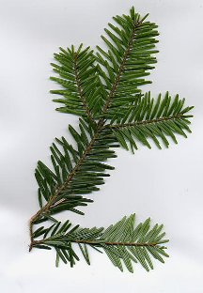 |  | 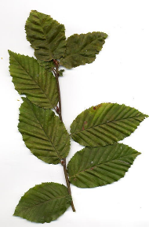
Le Sapin pectiné | L’épicéa | Le Charme | Le Châtaignier

Poste 6 :
Le sentier traverse une dépression (grand trou, cuvette).
Dessinez le symbole qui la représente sur la carte.

6
Fossé
5
Fossé
Poste 5 :
3 flèches sont posées au sol.
Si vous aviez le droit de traverser à travers bois et si vous deviez revenir le plus directement à l’endroit où le car vous a laissés :
Dans quelle direction de flèche iriez-vous ?
Entoure la bonne réponse.
Flèche | 1
Flèche | 2
Flèche | 3

 |  |  | 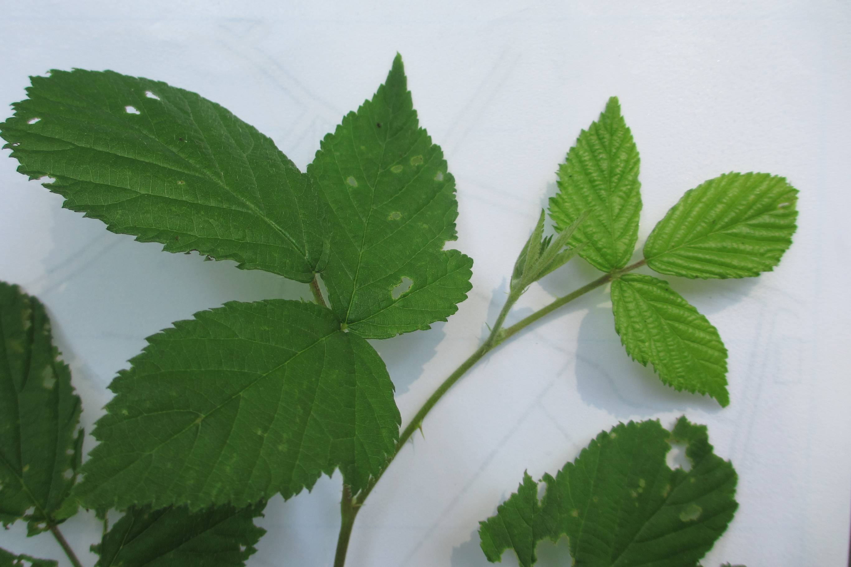
Le genêt | Le houx | Le fragon | La ronce

Entre le poste 9 et le poste 1O :
Entoure les arbustes que tu rencontres le long du chemin
Lisière
10
32
31
11
Poste 9 :
En t’aidant de la légende, comment appelle-t-on l’élément photographié ?
C’est un talus (levée de terre).

9
Petite percée
21
32
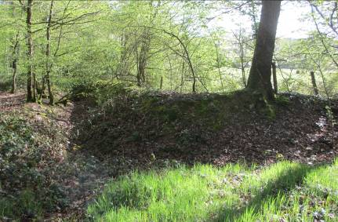
Il s’agit d’un banc.
Poste 8 :
A quoi correspond la croix ?
Vérifie en t’aidant de la légende.
Lisière
X
8
Grande percée
11
Poste 11 :
Que cultive-t-on dans le champ en lisière de forêt ?
On cultive du Colza.
A vérifier en fonction de la saison.
Poste 13 :
Le sentier est bordé par 2 espèces d’arbres :
- Des chênes à l’écorce rugueuse
- Des hêtres à l’écorce lisse

Touche-les et observe leurs feuilles.
À qui appartient chacune des feuilles ?
Complétez les cadres.
Une feuille de hêtre
Une feuille de chêne
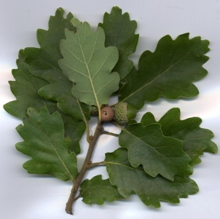
13
Zone sans arbre
Poste 12 :
Cette forêt est divisée en 32 parcelles numérotées.
Vous êtes à l’angle de 4 de ces parcelles.
En observant bien autour de vous, et en vous aidant de la carte, compléter les numéros manquants de parcelles dans le tableau ci-dessous.
12
20

21
32
31
Parcelle n° 20 | Parcelle n° 21
Parcelle n° 31 | Parcelle n° 32

Poste 15 :
Quel est l’oiseau représenté sur le tableau ?
Quelle feuille tient-il dans son bec ?
Route départementale
15
C’est un corbeau freux.
Il tient, dans son bec, une feuille de chêne.
Observe la carte.
Quelle est la distance entre la Présaie et les Landes ?
Entoure la bonne réponse.

Entre 2 et 3 km
Entre 3 et 4 km
Entre 4 et 5 km
Poste 14 :
Vous tournez à gauche à l’angle de la parcelle 21.
En vous aidant de la carte, quel est le numéro de la parcelle où se trouve la zone sans arbre ?
Parcelle n° 20
21
Zone sans arbre
Grande percée
14
Ne Traversez PAS la route !
Rejoignez VOTRE ZONE de PIQUE-Nique.
ATTENdez VOTRE ENSEIGNANT.
.
Rejoignez le point de départ de votre randonnée en continuant sur la grande allée.
15
route départementale
15- Recopiez le conseil donné par la chouette accrochée sur l’abri en bois.
Traversez la route avec prudence.

